桃園分署106年2月7日聯合拍賣標的
拍賣標的 | 簡述 | 照片
不動產 | 中壢區龍吉五街旁之持分道路 | 王知元不動產103-1-98290(如下圖)
不動產 | 本件拍賣標的「桃園市平鎮區義民段375-8地號」土地位於門牌號碼為「桃園市平鎮區廣義街26巷19號」之建物旁邊，地段極佳，拍賣底價為新台幣360萬元 | 邱清吉不動產105-1-48857 (如下圖)
不動產 | 案號:105-1-51319(子股)  桃園市龜山區南上段586地號，第三次拍賣(底價:318萬) | 無
不動產 | 案號：105助執字第188號標的：桃園市中壢區石頭段42-205地號土地一筆 | 無
動產 | DIOR-黑色緹花布馬鞍肩包 | 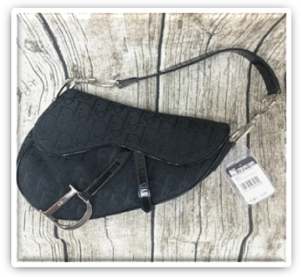
動產 | 壓克力飲料統、高腳酒杯、白鐵蒸籠、瓷花瓶、水冷扇、大菜盤、冷盤龍船、玻璃冷盤裝飾杯、開飲機、玻璃茶几、大理石木製櫃、沙發3組 | 禮股- 淞園餐廳拍賣動產(如下圖)
動產 | - 手工柚子醬油10瓶  - 手工柚子醬油膏3瓶  - 阿媽手工曬黑豆醬油12瓶  - 手工柚子醬油及曬黑豆醬油(各一瓶禮盒組)1組  柚子果茶一瓶 | 無
動產 | 100年營所稅執字第118199號  標的:36組棉被 | 100-1-118199 36組棉被(如下圖)
動產 | 案號:105-4-80579  手機配件 | 無

照片如下頁
王知元不動產103-1-98290
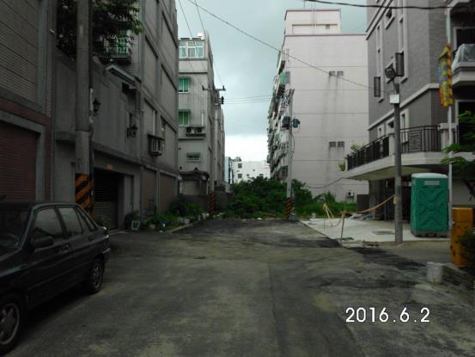

邱清吉不動產105-1-48857
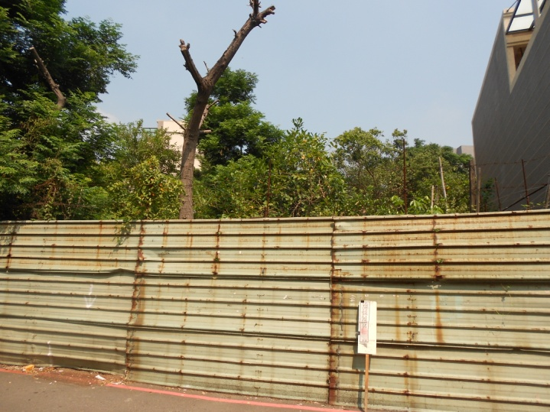
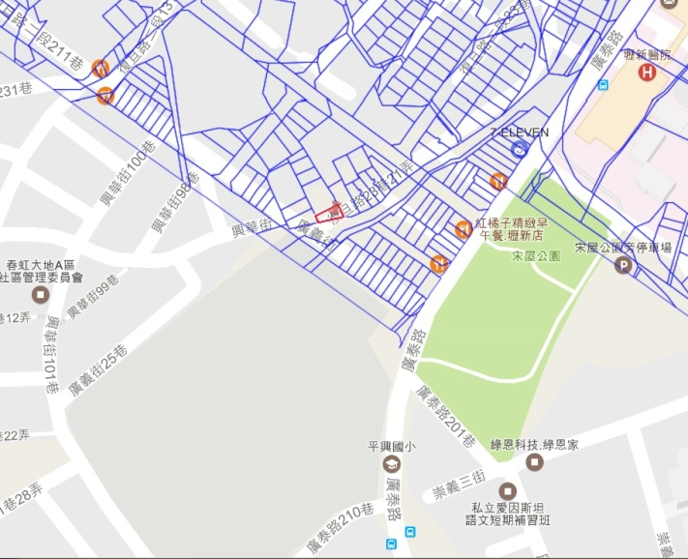
禮股- 淞園餐廳拍賣動產
1 | 美國進口 壓克力飲料桶 (13.2公升) |  |  | 2 | 高腳酒杯 (198cc)
價格 | 元 | 數量 | 2 | 價格 | 一箱12個 元 | 數量 | 12箱
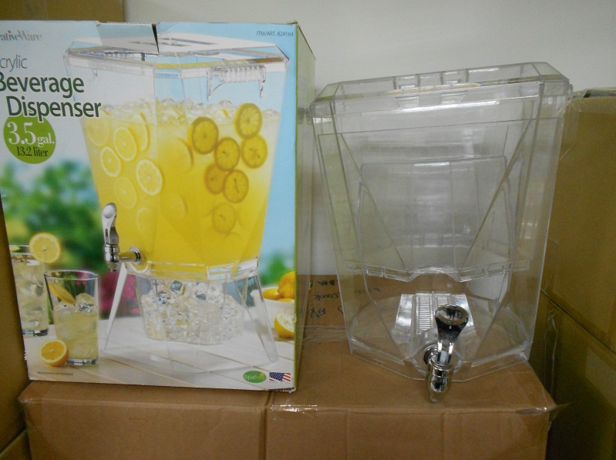 |  |  |  | 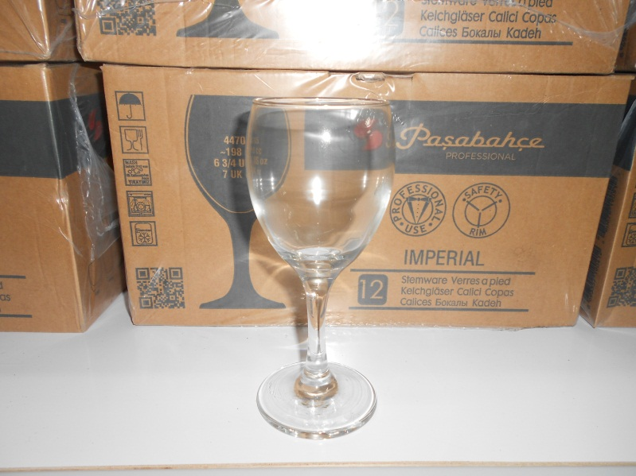
3 | 瓷花瓶 |  |  | 4 | 大家源 空調扇(水冷扇) TCY-8907
價格 | 元 | 數量 | 1 | 價格 | 元 | 數量 | 1
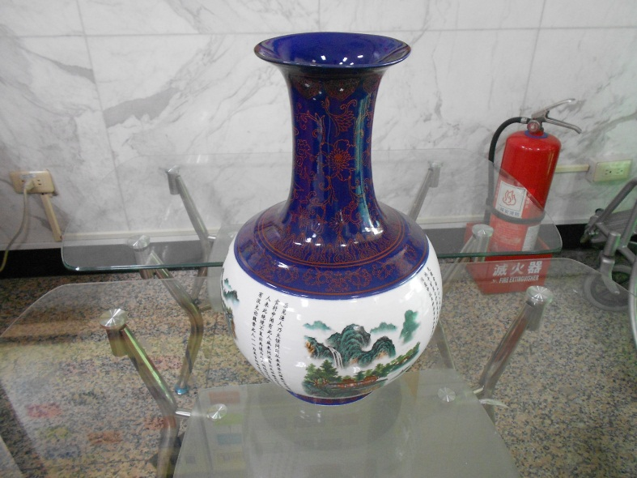 |  |  |  | 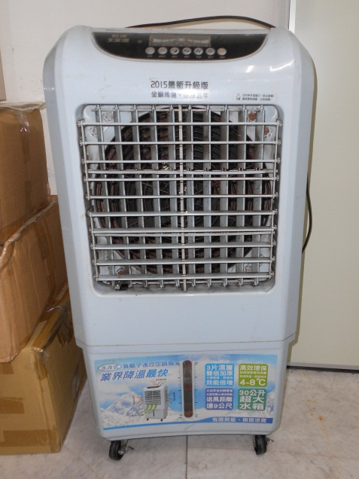
5 | 白鐵蒸籠 |  |  | 6 | 上竹窯 小茶杯(瓷)
價格 | 元 | 數量 | 1 | 價格 | 元 | 數量 | 8籃
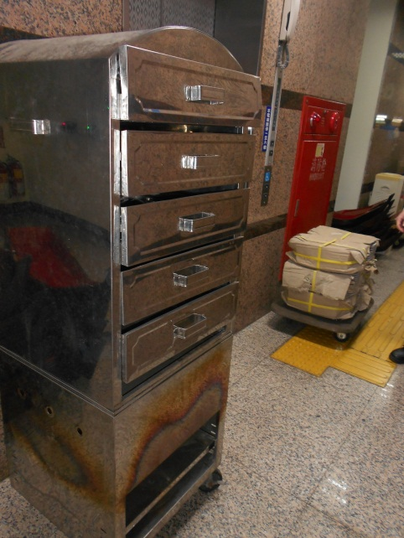 |  |  |  | 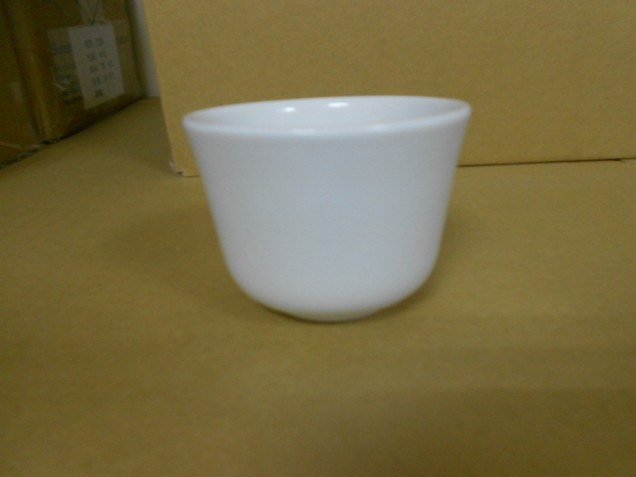
7 | 菜盤 (大) |  |  | 8 | 龍船 (冷盤用)
價格 | 元 | 數量 | 57 | 價格 | 元 | 數量 | 21
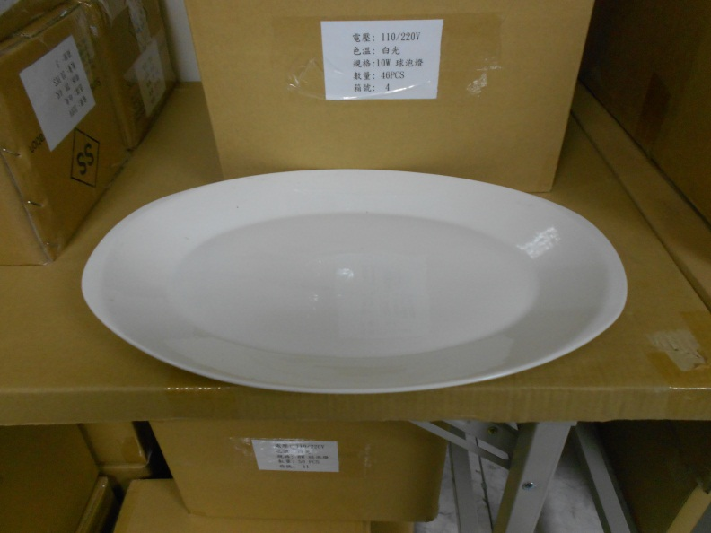 |  |  |  | 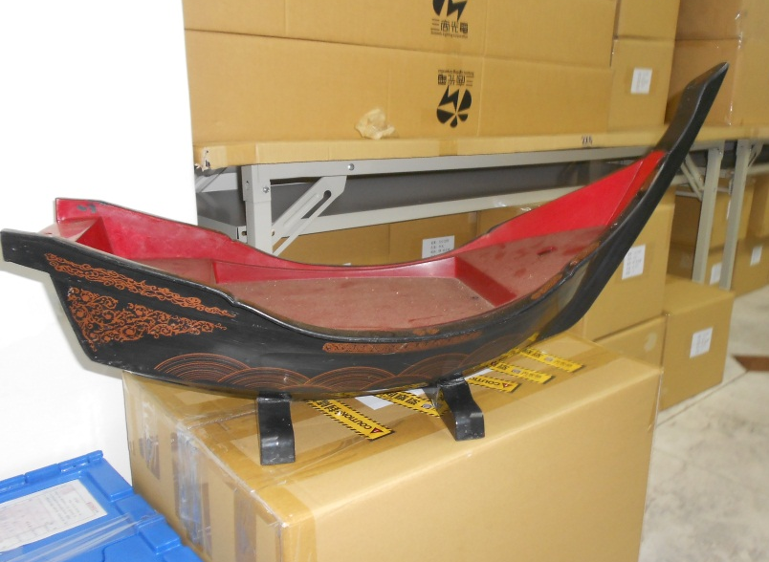
9 | 玻璃冷盤裝飾杯 (17箱) |  |  | 10 | 友長 桌上型冰冷熱飲水機 FL-0102E
價格 | 元 | 數量 | 102 | 價格 | 元 | 數量 | 1
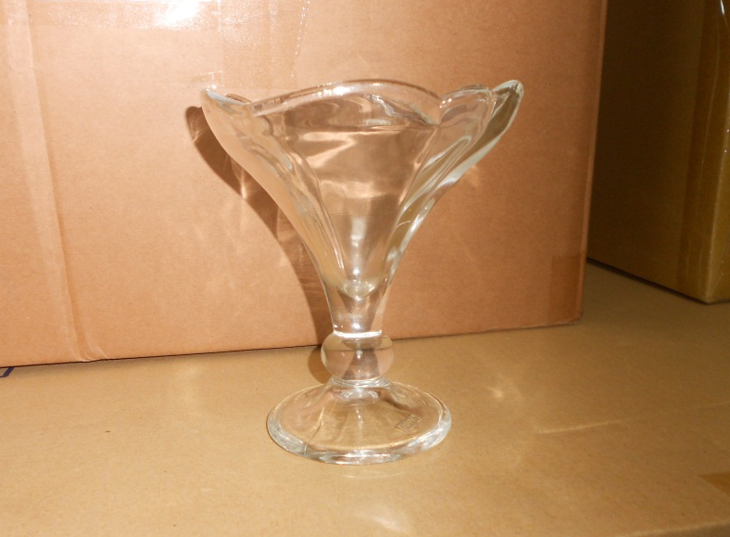 |  |  |  | 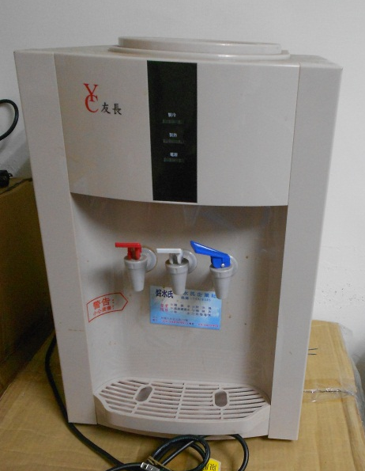
11 | 新人類 冰溫熱開飲機 NH-002E |  |  | 12 | 玻璃茶几
價格 | 元 | 數量 | 1 | 價格 | 元 | 數量 | 2
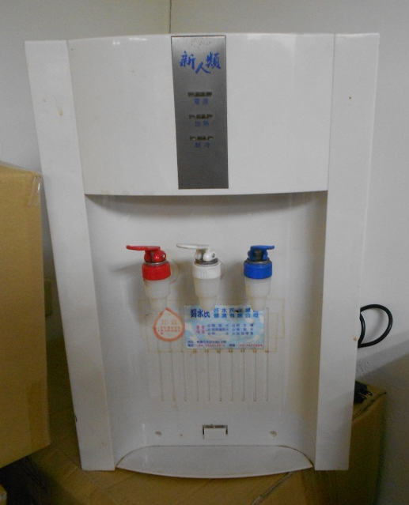 |  |  |  | 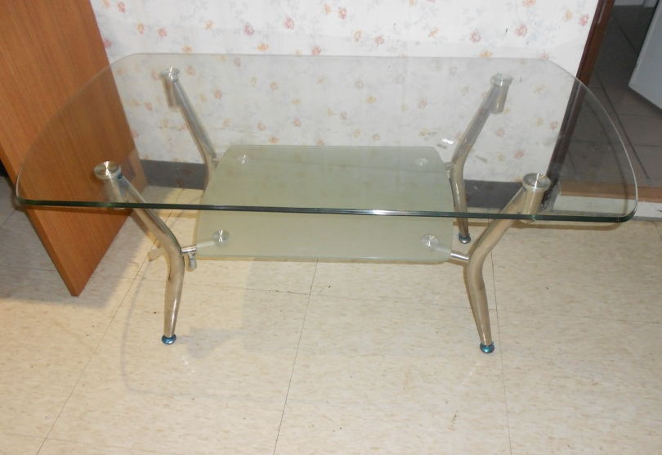
13 | 大理石 木製櫃 |  |  | 14 | 紅皮沙發
價格 | 元 | 數量 | 1 | 價格 | 元 | 數量 | 2
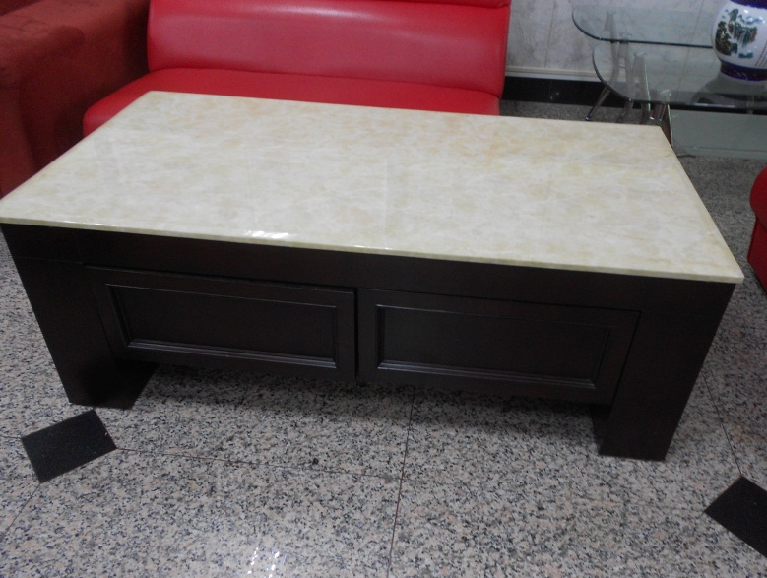 |  |  |  | 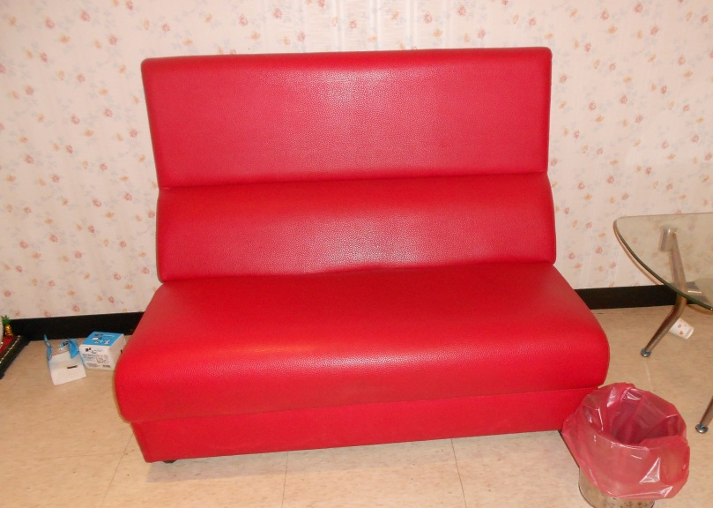
15 | 紅絨布沙發 |  |  | 16 | 棕色單人沙發
價格 | 元 | 數量 | 1 | 價格 | 元 | 數量 | 1
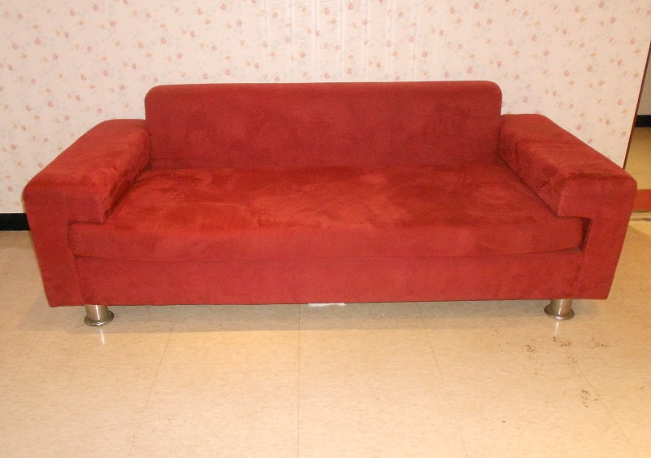 |  |  |  | 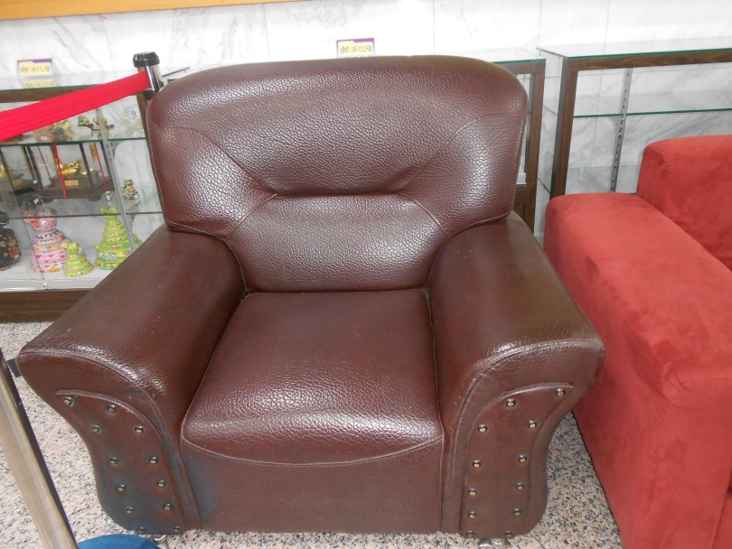

100-1-118199 36組棉被
